Katedra informatiky, Pedagogická fakulta,
Katolícka univerzita, Ružomberok
autor: Ing. Jana Ďurfinová, PhD.


ZARIADENIE NA MERANIE TEPLOTY A VLHKOSTI SO ZOBRAZOVANÍM ČASU

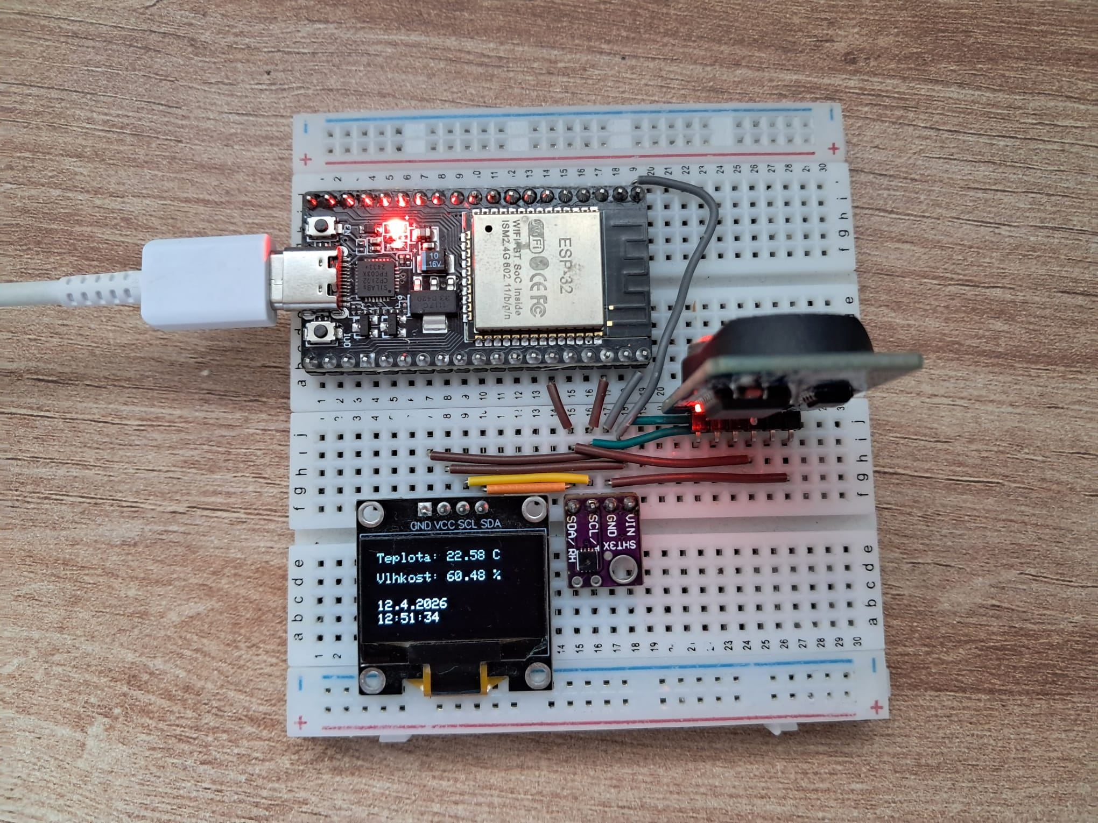
- Meranie teploty a vlhkosti vzduchu
- Použitý senzor SHT31
- Zobrazenie dát a času na OLED display
- Riadenie pomocou mikrokontroléra ESP32
- Monitorovanie vnútorného prostredia v reálnom čase
UNIoT
GitHub
